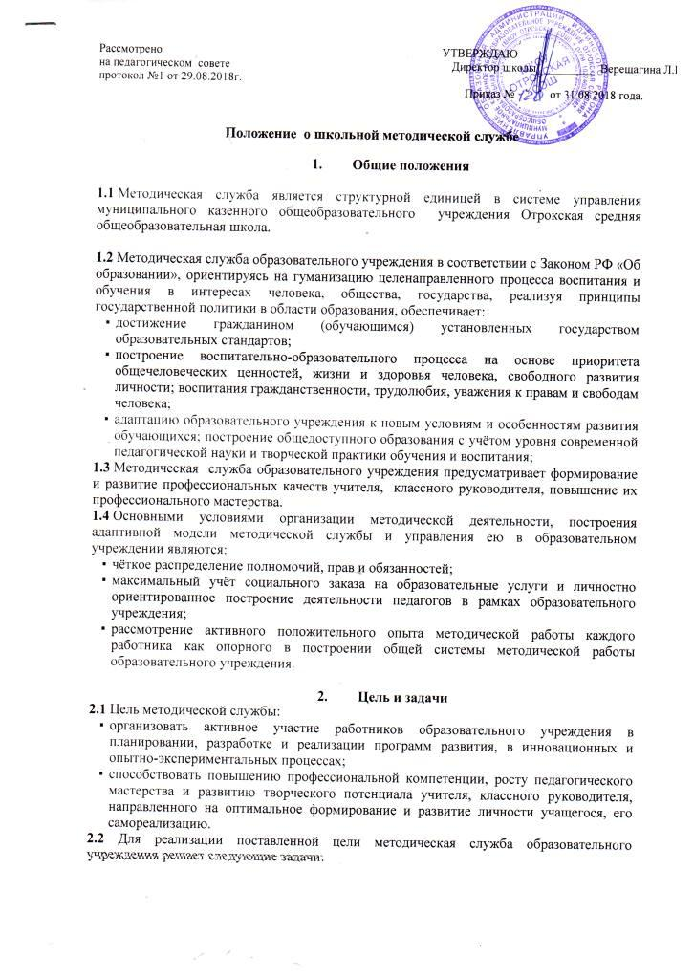

    - создаёт единое информационное пространство и регулирует информационные потоки управленческой и научно-методической документации, концентрирует ценный опыт достижений в образовательной практике;
    - обеспечивает эффективную и оперативную информацию о новых методиках, технологиях, организации и диагностике воспитательно-образовательного процесса;
    - способствует созданию программно-методического и научного обеспечения воспитательно-образовательного процесса, условий для внедрения и распространения положительного педагогического опыта, инноваций, научно-исследовательской, опытно-экспериментальной и других видов творческой деятельности;
    - обеспечивает проведение диагностических и аттестационных процедур для объективного анализа процесса развития и достигнутых результатов, стимулирования педагогического творчества;
    - осуществляет контроль за выполнением государственного стандарта и образовательных программ, уровнем обученности и воспитанности учащихся;
    - управляет процессами повышения квалификации и непрерывного образования педагогических работников, способствует организации рационального педагогического труда, саморазвитию педагогов.

- Содержание работы
Содержание работы методической службы обеспечивает реализацию её целей и задач по выполнению учебного плана образовательного учреждения и программы развития в соответствии с требованиями к современной школе и формируется на основе:
    - целей и задач образовательного учреждения и перспектив его развития;
    - глубокого изучения и понимания законов Российской Федерации, творческого осмысления нормативных документов, инструкций, приказов Министерства образования РФ, региональных и муниципальных органов образования, Устава образовательного учреждения, приказов, распоряжений, постановлений и других локальных актов;
    - знания и активного использования достижений и рекомендаций педагогической и психологической наук, исследований других наук, способствующих повышению научно-теоретического уровня методической службы в целостном педагогическом процессе образовательного учреждения;
    - анализа диагностических данных (о состоянии воспитательно-образовательного процесса, уровня обученности и воспитанности учащихся, их здоровья и развития, о профессиональном росте педагогов), позволяющего определить, уточнить или сформулировать заново основные задачи и проблемы методической работы, перспективы развития отдельных структур и методической службы в целом;
    - использования в образовательно-воспитательной практике образовательного учреждения и в работе методической службы современных методов, форм и видов обучения, воспитания, новых педагогических технологий.

- Структура и организация деятельности
  - Методическая служба как система управления методической работой образовательного учреждения является общественным органом, имеет сложную организационную структуру, формируемую на добровольной основе. Структура методической службы и кандидатура руководителя закрепляются приказом директора образовательного учреждения.
  - Методическая служба – профессиональный орган, осуществляющий руководство методической и научно-исследовательской деятельностью педагогического коллектива образовательного учреждения, целостная система взаимосвязанных методических, информационных, диагностических и других подсистем (структур службы).
Методический совет возглавляет методическую службу; формируется из опытных учителей высшей и первой квалификационной категории, классных руководителей и других педагогических работников, способных к творческой работе;

руководит деятельностью методического совета заместитель директора по учебно-воспитательной работе
Школьные методические объединения педагогических работников образовательного учреждения формируются из учителей одной или нескольких родственных дисциплин, по видам воспитательной работы (классных руководителей); работа методических объединений направлена на практическое решение проблем межпредметных связей, выработку единых педагогических требований к реализации государственного стандарта в образовании.
  - Успешность функционирования методической службы во многом определяется чёткой организацией деятельности всех подструктур, распределением прав, полномочий и ответственности между всеми участниками методической работы, а также планированием, в котором особое внимание уделяется результатам деятельности педагогов, качественному составу педагогического коллектива особенностями работы образовательного учреждения, сложившимся в нём традициям.
5. Компетенция участников методической службы образовательного учреждения.
5.1. Учителя, классные руководители, воспитатели групп продленного дня, педагоги дополнительного образования:
- участвуют в работе методических объединений;
- обсуждают педагогические проблемы и анализируют педагогическую деятельность на основе изучения своей работы и работы своих коллег;
- разрабатывают рабочие программы, технологии, приемы и способы работы с обучающимися;
- работают по собственным методикам, технологиям, программам (если таковые обсуждены на методическом совете и допущены к использованию решением педагогического совета школы);
- участвуют в методической работе школы, района, области.
  - Руководители методических объединений:
- организуют, планируют деятельность методических объединений;
- обеспечивают эффективную работу участников методической работы в период занятий, дают поручения, распределяют обязанности и функции среди участников методической деятельности;
- руководят разработкой методических идей, методик, программ, технологий и ведут консультативную работу с отдельными педагогами по проблемам обучения и воспитания;
- готовят методические рекомендации для педагогов образовательного учреждения;
- анализируют деятельность методических объединений, готовят проекты решений для методических советов и педсоветов;
- организуют деятельность по обобщению лучшего педагогического опыта работы своих коллег;
- оказывают методическую помощь по подготовке методических материалов к обобщению педагогического опыта, методических мероприятий образовательного учреждения, района, области;
- проводят консультации с молодыми специалистами, учителями, лучшими педагогами образовательного учреждения.
- Организуют работу по разработке образовательной программы, программы развития учреждения, рабочих программ, программ внеурочной деятельности, программ элективных курсов, факультативов.
- Рассматривает и принимает решение о рекомендации к использованию в образовательном процессе образовательной программы, программы развития учреждения, рабочих программ, программ внеурочной деятельности, программ элективных курсов, факультативов.

5.3.Руководство образовательного учреждения:

- разрабатывает вместе с участниками методических групп задания и методические материалы;
- координирует деятельность методических объединений и методических мероприятий;
- контролирует эффективность деятельности методических объединений;
- проводит аналитические исследования деятельности методических объединений;
- стимулирует работу лучших педагогов и педагогического коллектива в целом.

- Делопроизводство методической службы.

6.1. Методическая работа в школе оформляется (фиксируется) документально в форме:
- протоколов заседаний методических советов; планов работы методических объединений;
- протоколов заседаний методических объединений;
- конспектов и разработок лучших методических мероприятий школы; письменных материалов (отражающих деятельность учителя, методических групп, по анализу и самоанализу педагогической деятельности);
- аналитических справок по вопросу уровня обученности обучающихся (с графиками и диаграммами);
- обобщенных материалов о системе работы педагогов школы, материалов печати по проблемам образования;
- информации с районных методических семинаров; дипломов, наград, являющихся общественным признанием результативности работы отдельных педагогов, обучающихся, методических объединений.

- Заключительные положения.

7.1. Вопросы деятельности методической службы образовательного учреждения, не нашедшие отражения в настоящем Положении, регулируются в соответствии с действующим законодательством Российской Федерации, муниципальными нормативными правовыми актами отдела образования администрации Идринского района, Уставом учреждения и иными локальными нормативными актами учреждения.

7.2. В случае принятия нормативных правовых актов по вопросам деятельности методической службы образовательного учреждения, содержащих иные нормы по сравнению с настоящим Положением, в части возникающего противоречия применяются указанные нормативные правовые акты.

